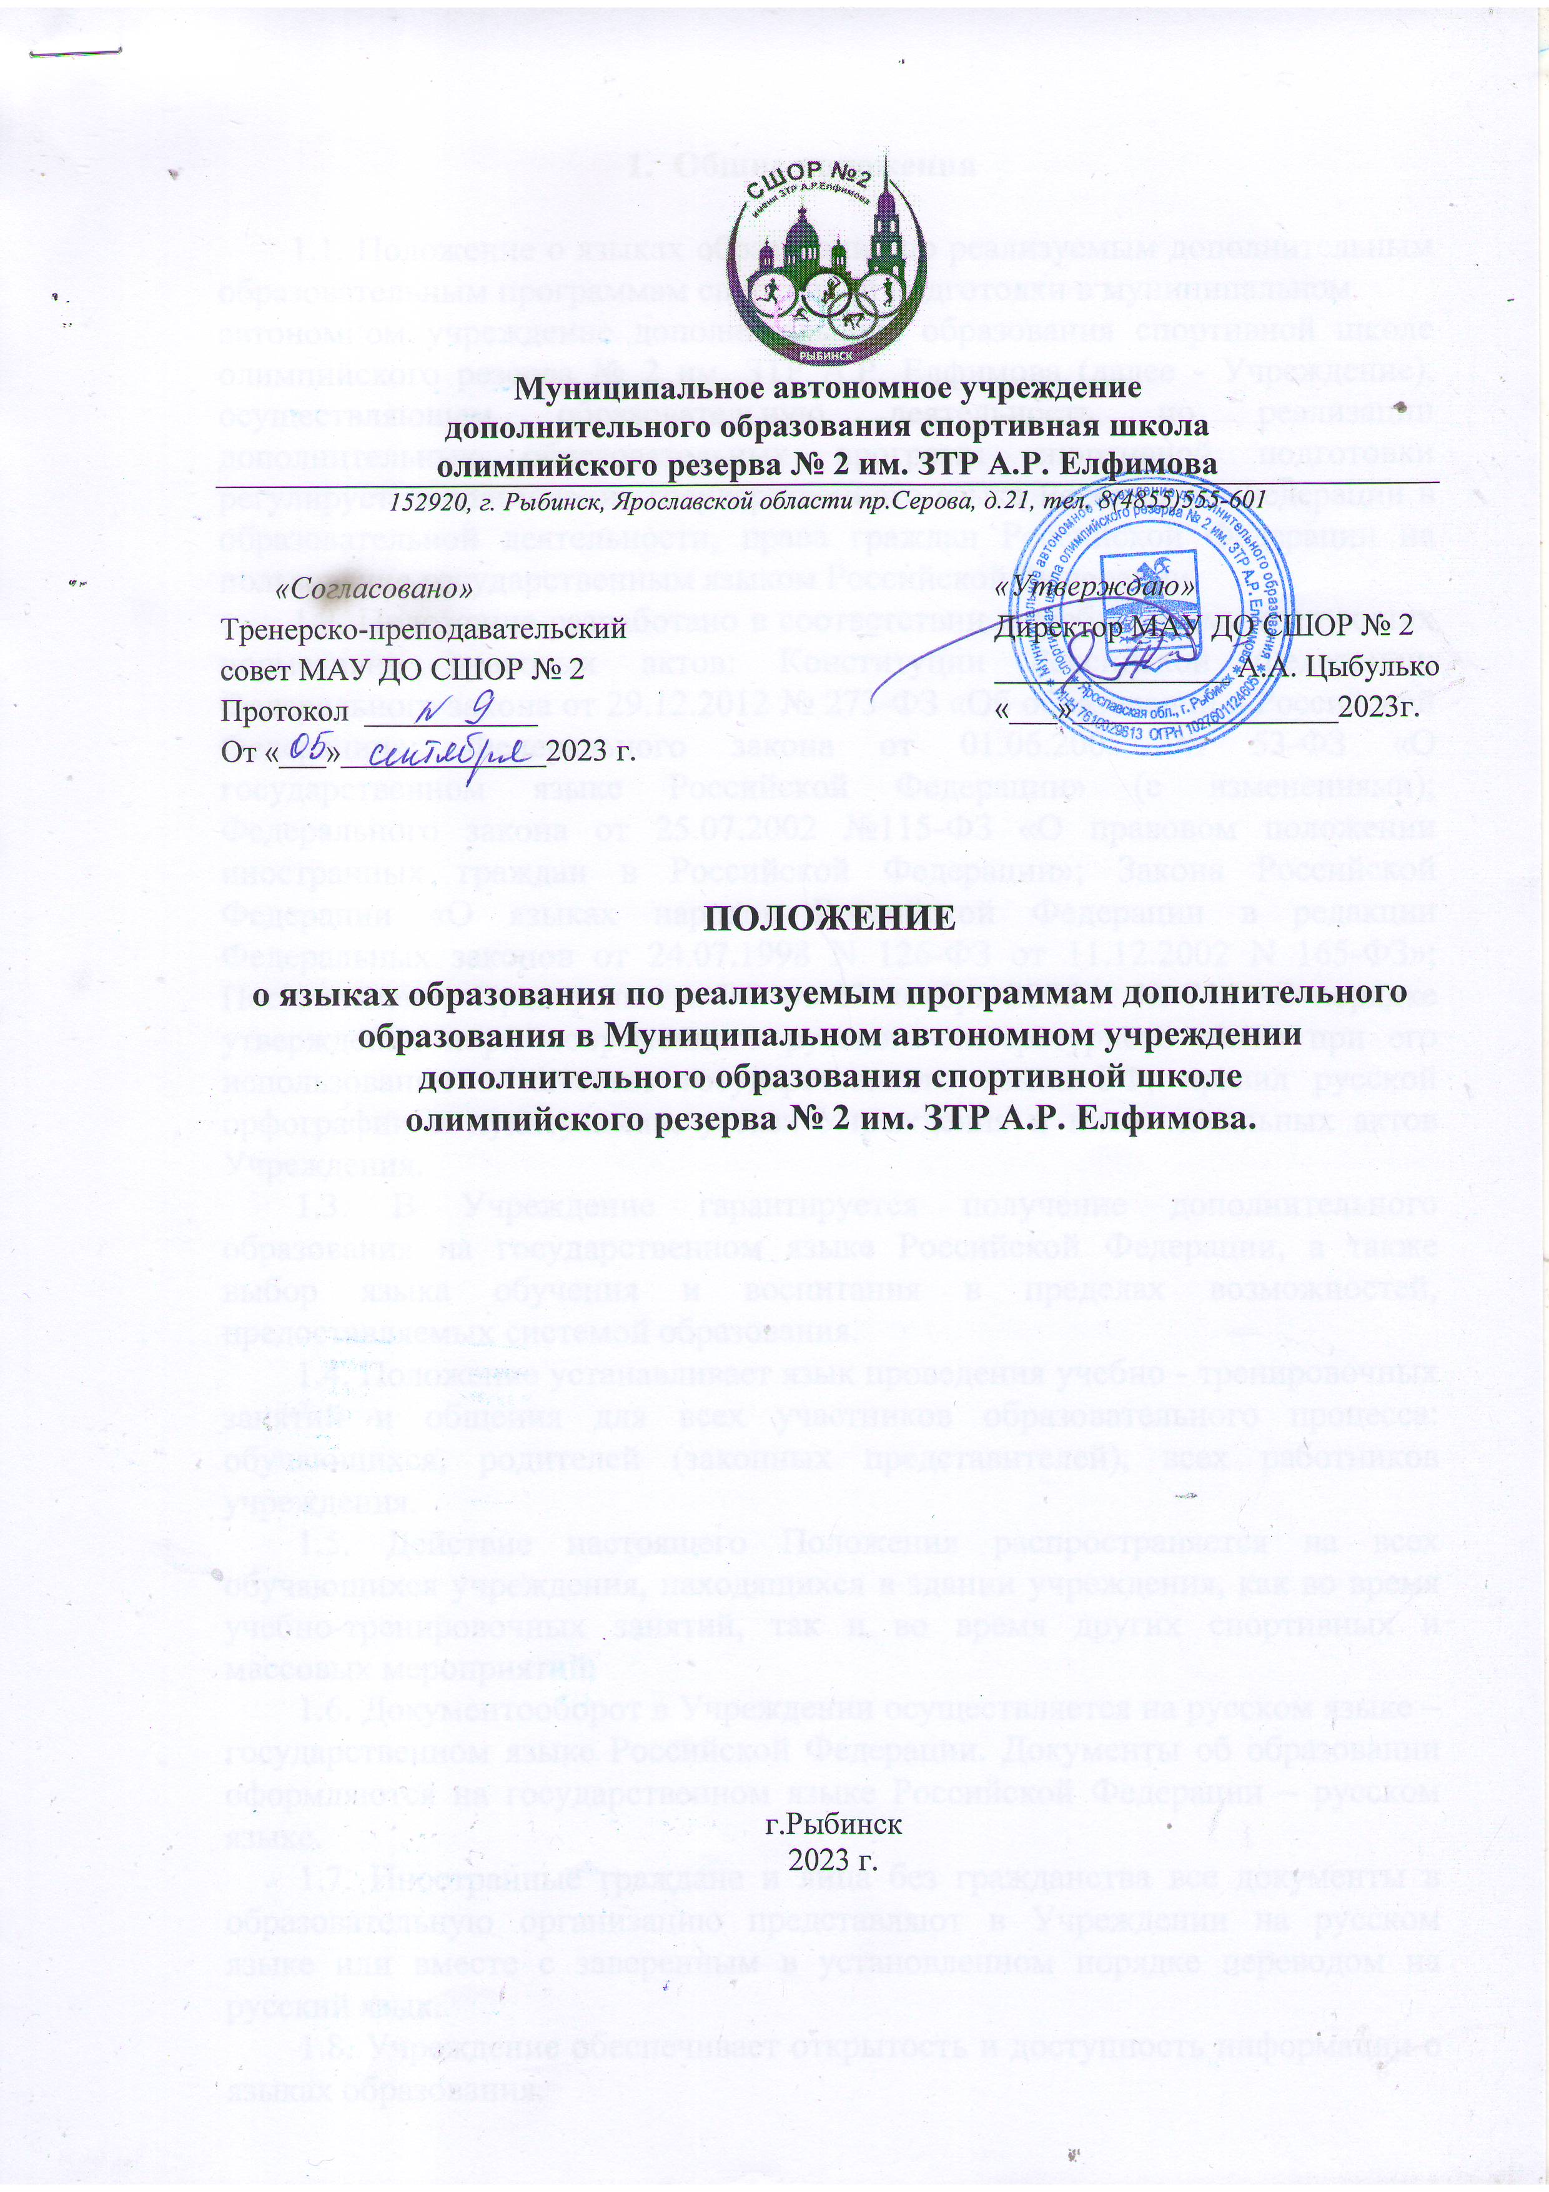
- Общие положения

1.1. Положение о языках образования по реализуемым дополнительным образовательным программам спортивной подготовки в муниципальном
автономном учреждение дополнительного образования спортивной школе олимпийского резерва № 2 им. ЗТР А.Р. Елфимова (далее - Учреждение), осуществляющем образовательную деятельность по реализации дополнительных образовательных программ спортивной подготовки регулирует использование государственного языка Российской Федерации в образовательной деятельности, права граждан Российской Федерации на пользование государственным языком Российской Федерации.
1.2. Положение разработано в соответствии с требованиями следующих нормативно правовых актов: Конституции Российской Федерации; Федерального закона от 29.12.2012 № 273-ФЗ «Об образовании в Российской Федерации»; Федерального закона от 01.06.2005 № 53-ФЗ «О государственном языке Российской Федерации» (с изменениями); Федерального закона от 25.07.2002 №115-ФЗ «О правовом положении иностранных граждан в Российской Федерации»; Закона Российской Федерации «О языках народов Российской Федерации в редакции Федеральных законов от 24.07.1998 N 126-ФЗ от 11.12.2002 N 165-ФЗ»; Постановления Правительства РФ от 23 ноября 2006 г. № 714 «О порядке утверждения норм современного русского литературного языка при его использовании в качестве государственного языка РФ, правил русской орфографии и пунктуации»; устава Учреждения и иных локальных актов Учреждения.
1.3. В Учреждение гарантируется получение дополнительного образования на государственном языке Российской Федерации, а также выбор языка обучения и воспитания в пределах возможностей, предоставляемых системой образования.
1.4. Положение устанавливает язык проведения учебно - тренировочных занятий и общения для всех участников образовательного процесса: обучающихся, родителей (законных представителей), всех работников учреждения.
1.5. Действие настоящего Положения распространяется на всех обучающихся учреждения, находящихся в здании учреждения, как во время учебно-тренировочных занятий, так и во время других спортивных и массовых мероприятий.
1.6. Документооборот в Учреждении осуществляется на русском языке – государственном языке Российской Федерации. Документы об образовании оформляются на государственном языке Российской Федерации – русском языке.
1.7. Иностранные граждане и лица без гражданства все документы в образовательную организацию представляют в Учреждении на русском языке или вместе с заверенным в установленном порядке переводом на русский язык.
1.8. Учреждение обеспечивает открытость и доступность информации о языках образования.
1.9. Дополнения и изменения к Положению о языке образования в МАУ ДО СШОР № 2 рассматриваются на тренерско-преподавательском совете учреждения и утверждаются распорядительным актом учреждения.

- Язык образования

2.1. В Учреждение образовательная деятельность осуществляется на государственном языке Российской Федерации – русском языке. Учреждение реализует обучение по дополнительным образовательным программам спортивной подготовки по виду спорта «Легкая атлетика».
2.2. Обучающиеся имеют право на получение дополнительного образования на русском языке, в пределах возможностей, предоставляемых системой образования, в порядке, установленном законодательством об образовании.
2.4. В Учреждении не гарантируется получение дополнительного образования на родном языке из числа языков народов Российской Федерации.
2.5. При использовании русского языка (государственного языка Российской Федерации) не допускается использования слов и выражений, не соответствующих нормам современного русского литературного языка, за исключением иностранных слов, не имеющих общеупотребительных аналогов в русском языке.
2.6. Граждане Российской Федерации, иностранные граждане и лица без гражданства получают образование в Учреждении по дополнительным образовательным программам спортивной подготовки на русском языке.

- Заключительные положения.

3.1. В настоящее Положение могут вноситься изменения и дополнения, вызванные изменением законодательства и вступлением в действие новых нормативно-правовых документов.
3.2. Настоящее Положение вступает в силу с момента утверждения и действует до внесения в него в установленном порядке изменений или замены новым.

